BALANCEAKT ÄLTER WERDEN:
"Mit mehr Gleichgewicht durch den Alltag"
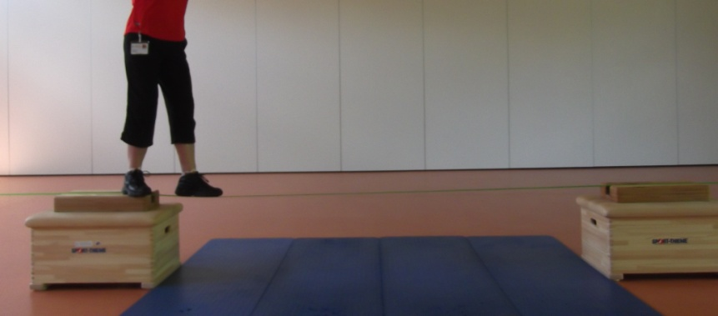

Unter diesem Motto bieten wir ab Samstag, 11.Juni.2016
einen Slacklining-Kurs an.

Dauer: 12 Termine (letzter Termin: 27.August 2016)
Uhrzeit: 14:30 Uhr – 15:30 Uhr
Kosten: 91,50 Euro für Nicht-Mitglieder; 66,50 Euro für Mitglieder
Übungsleiter: wechselnd

Alle potenziell Interessierten haben auf dem vereinseigenen Sommerfest
am 04.Juni ab 17:00 Uhr die Möglichkeit das Slacklinen auszuprobieren.

Ansprechpartner: Manuel Ehret
Die Anmeldung erfolgt über die Rezeption

